GSM розетка с термометром Zodikam Z-100
Руководство пользователя

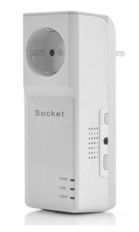

Зодиак беспроводные решения
2015

Оглавление
Глава 1. Функции и аксессуары 3
1.1 Основные функции 3
1.2 Содержимое упаковки 4
1.3 Инструкция к розетке 5
1.4 Световой индикатор и предупреждающий звуковой сигнал 6
Глава 2 Быстрый старт 7
2.1 Установка SIM-карты и датчика температуры 7
2.2 Включение/выключение питания GSM 7
2.3 Добавление номера администратора 8
2.4 Настройка времени 9
2.5 Включение/выключение вывода розетки 9
2.6 Уведомление о внешнем источнике питания 10
Приложение: Список команд SMS 11

Глава 1. Функции и аксессуары

Основные функции

Эта розетка используется для SIM-карты GSM.
Удаленное управление командами по SMS: розетку можно контролировать и настраивать по SMS-командам.
На входе: 110-250 В/50 Гц.
На выходе: мaкс. 16A для длительной работы.
Реле: Реле 30А/250В с двумя рабочими статусами включения/выключения питания для вывода розетки.
Кнопка М: Для ручного управления выходной мощностью вкл/выкл.
Задержка вывода управления розетки.
Автоматический режим работает по заданному расписанию: для включения/выключения выходной мощности в заданное время.
Поддерживается датчик внешней температуры: передача данных о температуре окружающей среды по SMS на мобильный телефон.
Автоматический режим работает по температуре: доступен для контроля мощности установки нагрева или охлаждения, чтобы температура окружающей среды сохранялась в заданном диапазоне или фиксированной.
SMS-оповещение, когда температура быстро изменяется или достигает предварительно заданного значения: при обнаружении быстрого изменения или достижения предварительно заданного аварийного значения температуры автоматически передается SMS-сообщение на мобильный телефон оператора.
Поддержка до 5 пользователей мобильных телефонов. Автоматическая синхронизация времени.
SMS-уведомление при изменении внешнего источника питания.

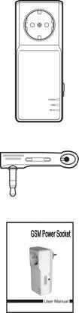
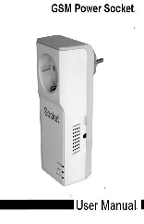
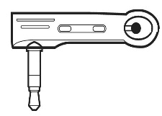
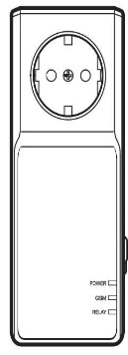
Содержимое упаковки

GSM-розетка (1 шт.)

Датчик температуры (1 шт.)

Руководство пользователя (1 шт.)

Инструкция к розетке

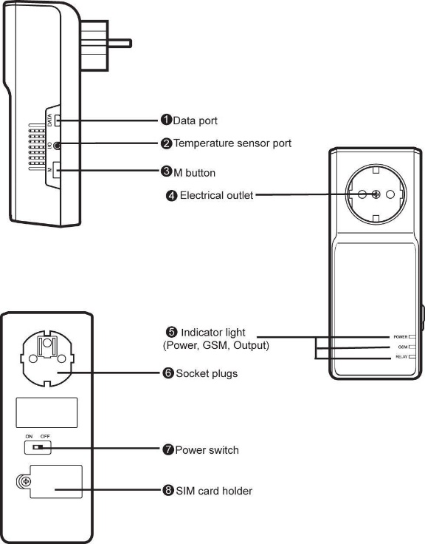


Рисунок 1: Вид GSM-розетки

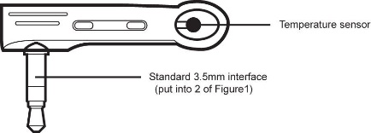
Рисунок 2: Вид датчика температуры

Световой индикатор и предупреждающий звуковой сигнал

Индикатор | Действие | Статус
Индикатор питания (зеленый) | Отключен | Нет подачи питания
Индикатор питания (зеленый) | Постоянно горит | Есть подача питания
Индикатор GSM (синий) | Отключен | Не установлена SIM-карта или переключатель питания розетки выключен.
Индикатор GSM (синий) | Мигает | Занят или ищет сеть GSM.
Индикатор GSM (синий) | Постоянно горит | Успешное подключение к сети GSM.
Индикатор выхода (красный) | Постоянно горит | На розетку подается питание.
Индикатор выхода (красный) | Отключен | На розетку не подается питание.
Тональный сигнал предупреждения (по умолчанию отключен) | Один раз | Розетка изменяет статус подачи питания.
Тональный сигнал предупреждения (по умолчанию отключен) | Несколько раз | GSM-розетка потеряла внешний источник питания
Тональный сигнал предупреждения (по умолчанию отключен) | Длинный звуковой сигнал | GSM-розетка успешно подключена к GSM-сети или сброшена к заводским настройкам.
Примечание: звуковой сигнал можно включить или выключить SMS-командой.

Глава 2 Быстрый старт

Установка SIM-карты и датчика температуры

Поверните выключатель питания в положение «OFF».
Ослабьте винт и откройте крышку разъема SIM-карты. Вы увидите держатель SIM-карты.
Нажмите на металлическую крышку держателя в направлении «OPEN» и откройте держатель SIM-карты.
Поместите SIM-карту на держатель, убедившись, что срезанный угол карты совпадает со срезанным углом держателя SIM, и золотистая область контактов повернута вниз.
Установите обратно металлическую крышку и задвиньте в направлении «LOCK». SIM-карта будет закреплена в держателе.
Завинтите крышку SIM обратно.
Вставьте датчик температуры в порт ввода/вывода до упора.

Включение/выключение питания GSM

Включение
- Поверните выключатель питания в положение «On» (см. 7 на Рис. 1).
- Подключите GSM-розетку в розетку питания переменного тока (см. 6 на Рис. 1).
Синий индикатор будет мигать медленно в течение примерно 20 секунд, затем включится, и можно услышать длинный сигнал (если включено звуковое оповещение).
По умолчанию состояние розетки — отсутствие вывода питания.
- Вставьте вилку электронного прибора в розетку GSM
(см. 4 на Рис. 1).

- Кнопка M (см. 3 на Рис. 1) нажимается в течение примерно 0,5 секунды для включения или выключения вывода розетки.
После добавления номера пользователя к розетке пользователи могут отправлять SMS-команды для управления выводом питания. (См. пункт 3.2)

Выключение
- Поверните выключатель питания в положение «OFF». Синий индикатор выключится.
- Розетка может работать как обычная розетка. GSM-розетка не может управляться SMS-командами. Кнопка М отключится.
 Примечание:
  - Если индикатор GSM не горит, это означает, что SIM-карта не работает нормально, а все функции данной розетки недоступны.
  - Проверка сигнала сети GSM:
    - Уровень сигнала сети GSM может влиять на функции розетки. Таким образом, перед использованием пользователь должен убедиться, что GSM-розетка используется в районе с сильным сигналом сети GSM.
    - При первом использовании пользователь должен выполнить тестовый запуск, отправив SMS на розетку. Это позволяет проверить сетевое подключение GSM-розетки.

Добавление номера администратора
Пользователь должен изменить и отправить следующее SMS-сообщение на розетку через свой мобильный телефон (номер телефона будет номером администратора), чтобы:

Добавить номер администратора для розетки: #00#

SMS-ответ в случае успешного выполнения
GSM-розетка доступна. Ваш пароль: 1234.

Настройка времени

 Важное примечание
Если GSM-розетка используется в первый раз или она была сброшена, администратору необходимо настроить время розетки согласно текущему времени SMS-центра. В противном случае GSM-розетка будет использовать исходное время с 00:00:00, 1 января 2004 г.

 Метод
Администратор отправляет следующее сообщение SMS, чтобы:
Настроить время розетки: #152#SIMCardNumber# (1)
    - SIMCardNumber должен быть номером SIM-карты GSM-розетки.

SMS-ответ в случае успешного выполнения
Текущее время розетки — гггг/мм/дд чч:мм.

Включение/выключение вывода розетки
 Метод
Метод 1: Нажмите кнопку M на 0,5 секунды (см. 3 на Рис. 1).

Метод 2:
Администратор отправляет следующее сообщение SMS, чтобы:

Включить вывод розетки: #01#

Выключить вывод розетки: #02#

☺  SMS-ответ в случае успешного выполнения:
Состояние: ON/OFF
Temp:**
Контроль температуры: вкл./выкл.функцию
Контроль расписания: вкл./выкл.функцию
Контроль задержки: выключено

Уведомление о внешнем источнике питания
GSM-розетка уведомит пользователя при изменении внешнего источника питания. Будет подан двойной сигнал (если включено звуковое оповещение), и при наличии SIM-карты также будет отправлено SMS-уведомление:

Потеря внешнего источника питания:
Если GSM-розетка отключена от внешнего источника питания переменного тока или потеряно питание переменного тока, GSM-розетка выключается, включая все SMS-команды и кнопку M. Пользователь получит сообщение «Main electricity supply lost Temp:**».

Возобновление работы внешнего источника питания:
Если питание переменного тока GSM-розетки снова доступно, пользователю будет отправлено SMS-уведомление «Main electricity supply restore Status: ON/OFF Temp:**»
Когда питание от внешнего источника возобновляется, на GSM-розетке сохранится его предыдущий рабочий статус. Например, если вывод включается до прекращения работы внешнего источника питания, вывод будет включен сразу же после возобновления работы от внешнего источника питания.
Если источник питания включается и выключается часто, GSM-розетка будет передавать SMS-оповещения.
SMS-оповещение при изменении внешнего источника питания может быть отключено.

Приложение: Список команд SMS

Категория | Функция | Команда
Время | Регулировать время розетки | (1)  #152#SIMCardNumber#
Определение пользователей | Добавить управляющий номер | (2) #00#
Определение пользователей | Изменить управляющий номер пользователя | (3)#14#NewMaster Number#
Определение пользователей | Добавить семейный номер | (4)#06#FamilyNumber#
Определение пользователей | Добавить несколько семейных номеров | (5)#06#FamilyNumber1  #...#FamilyNumber4#
Определение пользователей | Удалить семейный номер | (6)  #113#FamilyNumber#
Определение пользователей | Одновременно удалить несколько семейных номеров | (7)#113#FamilyNumber 1#…#FamilyNumber4#
Определение пользователей | Удалить все семейные номера | (8) #113#
Определение пользователей | Изменить пароль | (9) #04#Oldpassword#  Newpassword#
Включение/  выключение вывода вручную | Управляющий пользователь включает вывод розетки вручную | (10) #01#
Включение/  выключение вывода вручную | Управляющий пользователь выключает вывод розетки вручную | (11)#02#
Включение/  выключение вывода вручную | Семейный пользователь включает вывод розетки вручную | (12) #01#Password#
Включение/  выключение вывода вручную | Семейный пользователь выключает вывод розетки вручную | (13) #02#Password#
Включение/  выключение вывода вручную | Включить включение/выключение вывода путем вызова | (14) #18#1#
Включение/  выключение вывода вручную | Отключить включение/выключение вывода путем вызова (по умолчанию) | (15) #18#0#
Управление задержкой | Задержка включения вывода на несколько минут | (16) #138#1#Minutes#
 | Задержка выключения вывода на несколько минут | (17) #138#0#Minutes#
Контроль времени | Включить включение вывода по времени | (18) #128#1#
Контроль времени | Задать период времени для включения вывода | (19) #129#WorkDay#  StartTime#EndTime#
Контроль времени | Выключить включение вывода по времени | (20) #128#0#
Контроль температуры | Включить автоматический контроль вывода по температуре | (21) #159#1#
Контроль температуры | Установить диапазон температур для включения/выключения вывода | (22)#159#Mode#LowTe mp#HighTemp#
Контроль температуры | Отключить автоматический контроль вывода по температуре | (23) #159#0#
Аварийный сигнал превышения температуры | Включить сигнализацию превышения температуры | (24) #170#1#
Аварийный сигнал превышения температуры | Установить пределы температуры | (25) #170#MinTemp#  MaxTemp#
Аварийный сигнал превышения температуры | Выключить сигнализацию превышения температуры | (26) #170#0#
Аварийный сигнал быстрого изменения температуры | Включить сигнализацию быстрого изменения температуры | (27) #160#1#
Аварийный сигнал быстрого изменения температуры | Задать период времени и значение изменения температуры | (28) #160#Temp#Time#
Аварийный сигнал быстрого изменения температуры | Отключить сигнализацию быстрого изменения температуры | (29) #160#0#
SMS-  уведомление | SMS-уведомления при изменении вывода розетки (по умолчанию) | (30) #11#1#
SMS-  уведомление | Отсутствие SMS-уведомления при изменении вывода розетки | (31) #11#0#
 | SMS-уведомление при изменении источника питания (по умолчанию) | (32) #12#1#
 | Отсутствие SMS-уведомления при изменении источника питания | (33) #12#0#
Предупреждающий тональный сигнал | Включить предупреждающий тональный сигнал | (34) #19#1#
Предупреждающий тональный сигнал | Отключить предупреждающий тональный сигнал (по умолчанию) | (35) #19#0#
Проверить статус | Проверить рабочее состояние розетки | (36) #07#
Проверить статус | Проверить состояние вывода розетки | (37) #000#
Проверить статус | Проверить параметры задержки включения/выключения розетки | (38) #138#
Проверить статус | Проверить параметры включения розетки по времени | (39) #128#
Проверить статус | Проверить параметры контроля температуры | (40) #159#
Проверить статус | Проверить параметры сигнализации быстрого изменения температуры | (41) #160#
Проверить статус | Проверить параметры сигнализации превышения температуры | (42) #170#
Сбросить к заводским настройкам | Сбросить розетку | (43) #08#

